高效执行解民忧 暖心腾退化纠纷

2020年4月14日下午，绿园区某国际大厦出现这样暖心的一幕，曾经剑拔弩张的某业主委员会与某物业服务有限公司，于谈笑中“泯恩仇”。在长春市绿园区人民法院的主持下，双方对物品、设备顺利进行交接，某物业服务有限公司从物业管理区域中顺利退出。
案情回溯
2013年12月30日，某业主委员会与某物业服务有限公司签订了《物业服务委托合同》。合同签订后，双方多次因纠纷发生冲突，某业主委员会至绿园法院提起诉讼，要求某物业服务有限公司立即终止对小区的服务并且全面退出服务场地。法院审理后作出判决，某物业服务有限公司于判决生效之日起十五日内退出小区物业管理区域。判决生效后，业主委员会多次要求某物业服务有限公司退出管理，该公司仍不退出，双方关系一度很紧张。最终，今年1月20日，某业主委员会向绿园法院申请强制执行。
1月23日，法院工作人员向某物业服务有限公司送达相关执行手续，因临近年关，为保障小区的稳定，让600多户业主能安全度过新春佳节，法院暂未对某物业服务有限公司开展强制执行，同时，责令某物业服务有限公司在未全部履行生效法律文书确定的“退出小区物业管理区域”的义务前，应正常向小区提供物业服务，由于提供服务不当导致的相关后果，由该单位自行承担。
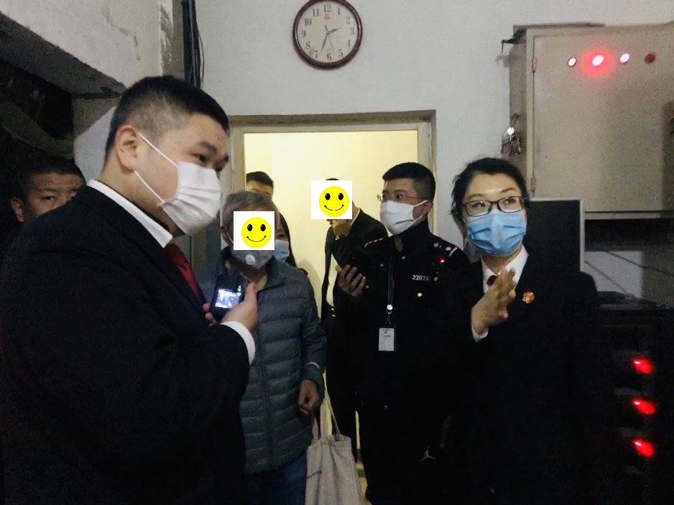
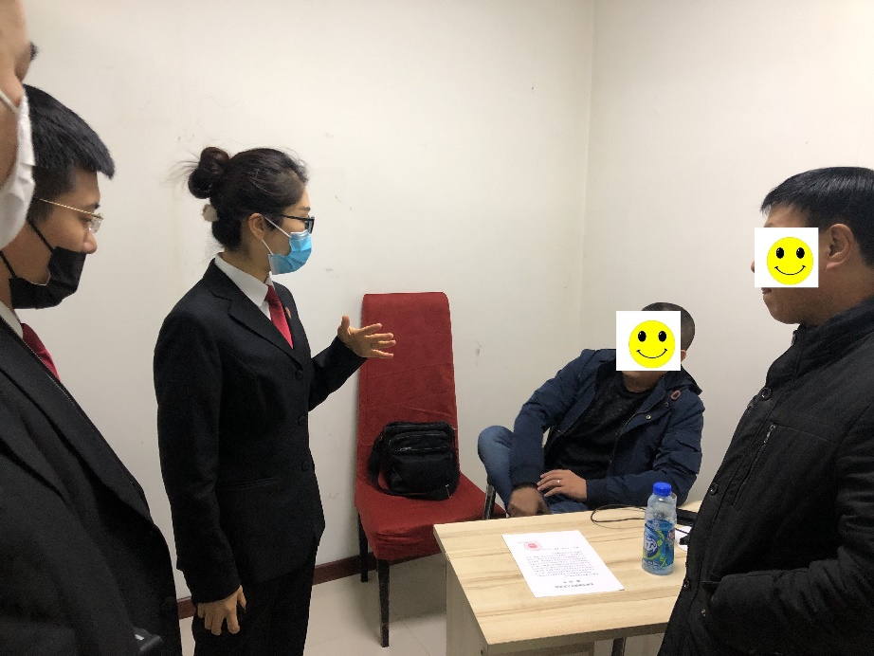
春节过后，受疫情影响，腾退行动一直无法开展，办案法官对物业公司和业主委员会多次协调安抚，在疫情期间双方关系一直维持相对稳定的状态。全面复工后，法院工作人员多次沟通释法，最终双方摒弃前嫌，物业公司同意主动退出物业管理区域，并配合业主委员会交出物业管理相关物品、资料及设备。腾退工作顺利开展，业主委员会和物业公司之间多年纠纷最终得以化解。

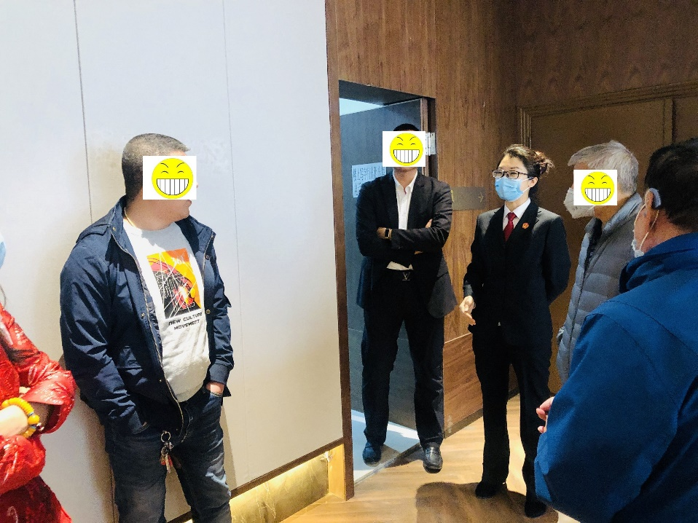
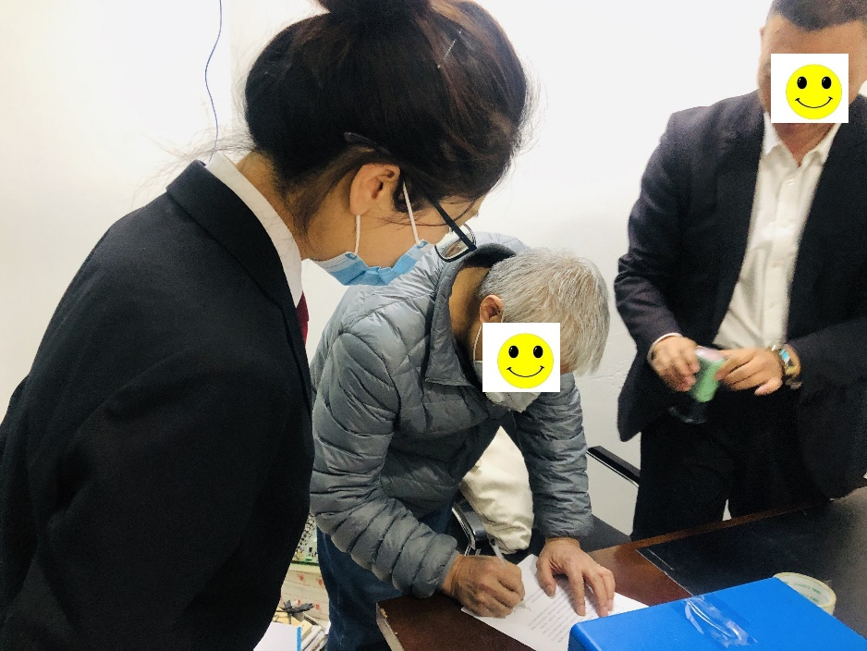
撰稿人：执行局 王婷婷

